Une flexibilisation des capacités de production

Grâce aux outils appropriés et à un logiciel de FAO moderne, les fabricants d’outils et de moules pourront flexibiliser leurs capacités de production et les augmenter jusqu’à 85 % lorsque l’économie sera relancée.

Les fabricants d’outils et de moules sont également touchés par la pandémie de coronavirus. De nombreuses entreprises se demandent comment sortir indemnes de la crise et comment réajuster rapidement leurs capacités dès que la situation du marché s’améliorera. Les procédés de fabrication tels que le « fraisage à segment circulaire », également appelé « Parabolic Performance Cutting (PPC) », et le « fraisage tonneau » sont donc en point de mire. En effet, les outils PPC permettent d'effectuer la finition d'un moule d’outil jusqu’à neuf fois plus rapidement ou d’obtenir une qualité d’état de surface jusqu’à 80 fois supérieure. L’entreprise Koller Formenbau GmbH de Dietfurt dans l’Altmühltal (Allemagne), par exemple, a réduit le délai d’usinage pour la finition des surfaces de 100 à 15 heures grâce aux fraises PPC de Hoffmann Group. Le procédé PPC est également particulièrement bien adapté à la finition de pièces imprimées en 3D.

Un effort maîtrisé
Sur les outils PPC, l’arête principale de la fraise est conçue en forme d’arc. Par rapport à une fraise à bout hémisphérique classique, dont le rayon effectif est égal à la moitié du diamètre de l’outil, les outils PPC permettent d’obtenir un rayon effectif nettement plus important (jusqu’à 1 000 millimètres), et donc une longueur de contact avec la pièce nettement plus longue. Toutefois, en raison de leurs géométries plus complexes, ils imposent des exigences plus élevées pour le logiciel de FAO. Ce logiciel doit non seulement inclure l’option « Fraisage à segment circulaire », mais également disposer d’une base de données d’outils dans laquelle sont stockées les géométries exactes des outils PPC. Étant donné que les outils sont inclinés par rapport à la pièce, le procédé ne fonctionne qu’en combinaison avec une fraiseuse 5 axes. Il n’est pas nécessaire d’utiliser les 5 axes. Après avoir positionné l’outil, les angles de dépouille peuvent généralement être usinés avec 1 ou 2 axes combinés. Les faces planes et les surfaces aisément accessibles sans contours gênants peuvent également être usinées sur la machine 3 axes dans certaines circonstances. Dans le passé, il n’existait que quelques programmes logiciels dotés de la fonctionnalité « Fraisage à segment circulaire ». Cette situation a changé depuis. Koller Formenbau, par exemple, utilisait déjà une machine 5 axes et le logiciel Hypermill et recherchait simplement l’outil adapté. Avec un effort maîtrisé, l’entreprise a pu réaliser des gains de productivité allant jusqu’à 85 % et augmenter ses capacités sans avoir à acheter une nouvelle machine.

La multitude d’outils augmente la productivité
Le procédé Parabolic Performance Cutting (PPC) est particulièrement efficace lorsque la forme de l’outil est parfaitement adaptée au contour de la pièce. Pour obtenir des gains de productivité maximum, il est nécessaire d’utiliser diverses formes d’arêtes principales, telles que « droite », « tangentielle », « conique » et « conique tronquée », car chacune de ces formes est spécialement conçue pour l’usinage de surfaces spécifiques. L’angle d’attaque de la pièce doit également être pris en considération. En effet, un angle d’attaque plus marqué permet d’éviter plus facilement les contours gênants, par exemple. Par ailleurs, certains fabricants comme Hoffmann Group proposent des fraises à copier de précision avec plaquettes PPC. Dans certains cas, elles peuvent constituer une alternative intéressante aux fraises à queue cylindrique en carbure monobloc. Lors du choix d’outils PPC, il convient donc de s’assurer que le fournisseur puisse proposer la gamme de produits correspondante. Tous les matériaux à usiner doivent également être pris en compte.

Conclusion
Le fraisage à segment circulaire commandé par FAO permet, grâce à un investissement maîtrisé dans des logiciels et des outils, de flexibiliser les capacités de production et de les adapter à l’évolution des conditions du marché.

Liste de contrôle

Flexibilisation des capacités de production
Domaines d’application | Finition de moules d’outils  Finition de pièces imprimées en 3D
Procédés de fabrication | Fraisage à segment circulaire, Parabolic Performance Cutting (PPC), fraisage tonneau
Logiciel | Logiciel de FAO doté de la fonctionnalité « Fraisage à segment circulaire »,  Base de données incluant les géométries exactes des outils
Outils | Outils spéciaux pour le fraisage à segment circulaire, Parabolic Performance Cutting (PPC), le fraisage tonneau
Matériaux | Acier, aluminium, aciers trempés et fortement alliés
Machines | Machine 5 axes : surfaces de forme libre, géométries de surface complexes  Machine 3 axes : surfaces planes et surfaces aisément accessibles, sans contours gênants
Avantages | Un saut de ligne multiplié par 9 ou une qualité d’état de surface multipliée par 80  Des gains de productivité allant jusqu’à 85 %

Illustrations

 | Auteur : Michael Knauer, directeur Fraisage chez Hoffmann Group
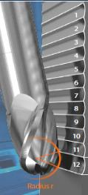 | Légende : Le fraisage PPC (Parabolic Performance Cutting) permet d’obtenir une meilleure qualité d’état de surface en moins de temps avec un rayon effectif plus grand.
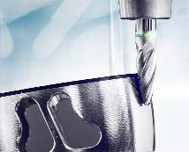 | Légende : Avec un rayon effectif allant jusqu’à 1 000 millimètres, les fraises PPC ont une surface de contact nettement plus grande que les fraises à bout hémisphérique.
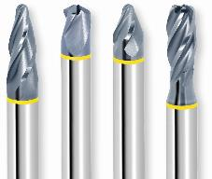 | Légende : Les fraises PPC pour l’aluminium avec une bonne acuité de coupe peuvent également être utilisées de manière fiable pour les plastiques.
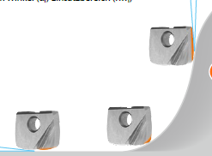 | Les plaquettes sont une alternative intéressante. Hoffmann Group propose des plaquettes GARANT PPC pour le fraisage à segment circulaire avec arête principale droite ou conique tronquée.
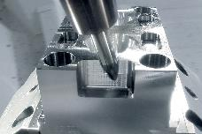 | Légende : L’angle d’attaque fait la différence.
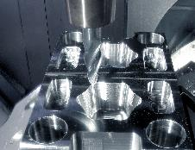 | Légende :  Quatre formes de fraises sont généralement utilisées pour l’usinage de géométries de surface complexes.

À propos de Hoffmann Group ®
Partenaire européen pour des outils de qualité, la société Hoffmann Group® conjugue les compétences de distributeur, de fabricant et de prestataire de services. Cette combinaison garantit à plus de 135 000 clients une qualité maximale, une sécurité d’approvisionnement et de productivité dans le domaine de l’Industrie. Hoffmann Group® compte plus de 4 000 collaborateurs et distribue ses produits et ses services aussi bien à des entreprises cotées en bourse qu’à des PME implantées dans plus de 50 pays partout dans le monde. En 2019, plus de 1,4 milliard d’euros de chiffre d’affaires a été généré dans le monde entier. Aux côtés de sa marque premium Garant, Hoffmann Group® propose 90 000 outils de qualité provenant des principaux fabricants mondiaux dans les domaines de l’usinage, des accessoires machines, de la métrologie, de l’abrasif, de l’outillage manuel, de la fourniture industrielle et des équipements d’atelier. Fort d’un service Client omniprésent assuré par plus de 1 400 conseillers et techniciens, et offrant une capacité de livraison de 99% certifiée par le TüV, l’expert en outils de qualité, dont le siège est basé à Munich, assure un partenariat efficace, durable et constructif à ses Clients.
Pour plus d’informations, visitez le site www.hoffmann-group.com

Contact presse
Hoffmann France SAS
1 rue Gay Lussac
F+67410 DRUSENHEIM
www.hoffmann-group.com

Eric SCHEEG
Tél. : +33 (0)3 90 55 12 73
E-mail : e.scheeg@hoffmann-group.com

